**CALCULATOR DE MEDIE PENTRUFACULTATE**

**-documentatie-**

**Burcea Adina Madalina, IR2,sg4**

1. **Rezumat**

Aplicatia CalculatorMedie ajuta la calculul mediei semestriale a studentilor. Aceasta contine si un formular de login si sign up care va ajuta stuentul sa isi pastreze mediile atunci cand functionalitatile viitoare se vor aplica.

1. **Scop**

Aplicatia vine in ajutorul studentilor, acestia putand sa isi calculeze singuri media in functie de notele obtinute si numarul de credite.

1. **Interfata Aplicatiei:**

Aplicatia contine 6 clase si 5 activitati.

Prima activitate este pagina de Home, pe care se afla 2 butoane ce starteaza cate o activitate noua:

Butonul “Fara cont” starteaza activity_main2

Butonul “Cu cont” starteaza activity_login_singup urmata de activity_login.

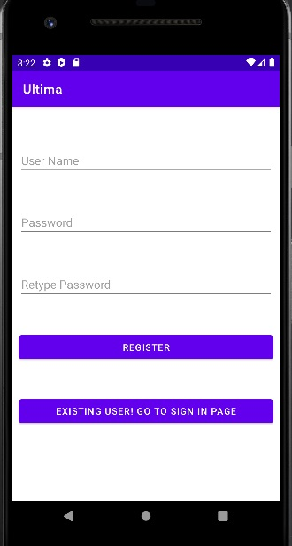

Dupa ce se creeaza logarea, se deschide “activity_pagina_utilizator”

1. **Tabel baze de date:**

SqlLite

1. **Functionalitati viitoare:**

Dupa logarea in aplicatie, studentul va putea sa isi pastreze mediile intr- o noua activitate, va putea sterge si adauga mediile in functie de preferinte. De asemenea, vor exista si 2 butoane in activitatea ce priveste calculator de medie, unul va fi pentru a adauga o materie noua, iar unul pentru a o sterge.

1. **Referinte**

Aplicatii similare :

https://calculator-medii.startcalc.com/calculator/calculator-medie-facultate.html

Sursa de inspiratie:

<https://www.youtube.com/watch?v=8obgNNlj3Eo&list=LL&index=2&ab_channel=AllCodingTutorials>

https://www.youtube.com/watch?v=bgIUdb-7Rqo&list=LL&index=12&t=6s&ab_channel=CodinginFlow